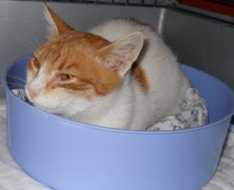

QUATTRO GATTINI FRATELLINI IN CERCA DI CASA

Sono in quattro, hanno pochi mesi e sono stati soccorsi da una volontaria; ora, curati e al sicuro, cercano una vera famiglia che li accolga con amore.

Per conoscerli: 340 8961224

